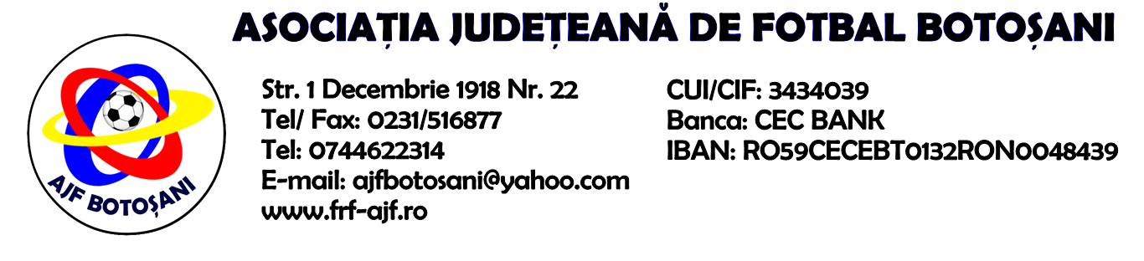

H O T A R A R E A
Nr. 68 din 05-10-2017

Comisia de Disciplina din cadrul Asociatiei Judetene de Fotbal Botosani intrunita la data de mai sus, in urma deliberarii a luat urmatoarele masuri:
1. Dupa jocul ACS Bucovina Rogojesti & AS Prosport Vf.Campului, jucatorul Lungu Constantin Sorin de la echipa AS Prosport Vf.Campului se suspenda pentru o perioada de 1(una) etapa si primeste o penalitate sportiva in cuantum de 30 lei, in temeiul art. 63,alin.1,lit.g) si art.63,alin.2.1 raportat la art .44.63.2.1. din Regulamentul Disciplinar.
2. Dupa jocul AS Real Hudesti & Flacara Vaculesti, jucatorul Chirieac Olivian Constantin de la echipa AS Real Hudesti se suspenda pentru o perioada de 1(una) etapa si primeste o penalitate sportiva in cuantum de 25 lei, in temeiul art. 63,alin.1,lit.g) si art.63,alin.2.1 raportat la art .44.63.2.1. din Regulamentul Disciplinar.
3. Dupa jocul Viitorul Costesti & AS 2000 Bucecea, jucatorul Vujorel Cosmin Florin de la echipa Viitorul Costesti se suspenda pentru o perioada de 2(doua) etape si primeste o penalitate sportiva in cuantum de 40 lei, in temeiul art. 63,alin.1,lit.f) si art.63,alin.2.2 raportat la art.45.63.2.2 din Regulamentul Disciplinar.
4. Dupa jocul Viitorul Costesti & AS 2000 Bucecea, jucatorul Gherman Lucian Ioan de la echipa AS 2000 Bucecea se suspenda pentru o perioada de 3(trei) etape si primeste o penalitate sportiva in cuantum de 50 lei, in temeiul art. 63,alin.1,lit.f) si art.63,alin.2.2 raportat la art.45.63.2.2 din Regulamentul Disciplinar. La stabilirea sanctiunii au fost avute in vedere de catre Comisie si antecedentele disciplinare ale jucatorului.
5. Dupa jocul Viitorul Costesti & AS 2000 Bucecea, echipa Viitorul Costesti primeste o penalitate sportiva in cuantum de 50 lei in temeiul art 78,lit.a), raportat la art.72.78.a) din Regulamentul Disciplinar.
6. Comisia ia act de adresa nr.100/03.10.2017, inregistrata la AJF Botosani de catre echipa Viitorul Costesti si aproba retragerea sus-numitei din Campionatul judetean Liga a-4-a.

Masurile luate pot fi atacate cu apel in termen de 5 zile de la publicarea lor pe site-ul www.frf-ajf.ro/botosani conf.art.117, pct.5 din Regulamentul Disciplinar.

Comisia de Disciplina

